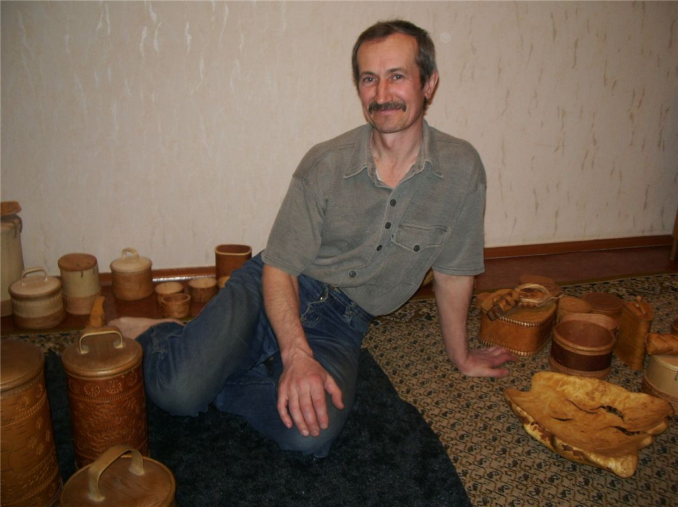
Лебедев Владимир Иванович
1956 г. рождения (д. Кузовлево, Томский район). Живёт Владимир Иванович в г. Томске, п. Спутник. Образование среднее техническое (Томский геолога - разведочный техникум, специальность горный техник). С 1976 г., работая столяром - резчиком в Томских реставрационных мастерских или мастером сувенирной продукции в ЗАО «Томский умелец, или будучи на пенсии, Владимир Иванович всегда тесно связан с деревом. Как человек талантливый и творческий, хорошо чувствующий материал, он разрабатывает, подбирает материал и изготавливает изделия. Владимир Иванович хорошо владеет приёмами обработки материала, раскрывающими наиболее необходимые его свойства.
Изделия из: дерева (корзины, мебель, щепных птиц, коробейки, сувениры и многое другое); -бересты (туеса, шкатулки, сколотни, тактично орнаментированные традиционными растительными орнаментами); капа (шкатулки, ручки для инструментов, солонки, мисочки, мебель, дуплянки, изделия для хранения сыпучих продуктов и жидкостей). Это далеко не весь перечень изготавливаемых им изделий. Изделия Владимира Ивановича отличает идеальная аккуратность, грамотность в исполнении, что делает их узнаваемыми в музеях, на выставках, конкурсах, фестивалях, ярмарках, Его изделиями пользуются в быту, ими украшают квартиры, дарят друзьям, знакомым. Владимир Иванович постоянный участник и победитель, областных, межрегиональных и Всероссийских выставок-конкурсов, фестивалей, ярмарок:
- участие в межрегиональной передвижной выставке «Ремесла Сибири», 2002, 2011 гг. Томск - г. Кемерово, - г. Новосибирск;
- участие в межрегиональной передвижной выставке «Ремесла Сибири», 2004 г., г. Томск - г. Кемерово, - г. Тюмень;
- участие в мероприятии «Самуськая ярмарка», в рамках празднования 120-летие п. Самусь, 2015 г., ЗАТО Северск;
- Номинант I областной выставки-конкурса народного художественного творчества «Ремесла Томского края», 2015 г., г. Томск, ТОХМ;
- Гран-При межрегионального фестиваля прикладного искусства «Золотая Береста», 2016 г., г. Асино;
- участие в выставке Всероссийского смотра – конкурса «Молодые дарования», в области декоративно – прикладного и народного искусства, 2016 г., ТОХМ, г. Томск;
- Грамота за вклад в сохранение и популяризацию культурного наследия сибиряков. Научно-культурный форум, 2016 г., г. Томск;
- Диплом I степени межрегионального фестиваля прикладного искусства «Золотая Береста», 2017 г., Асино.

Контактный тел. 8-913-811-75-65

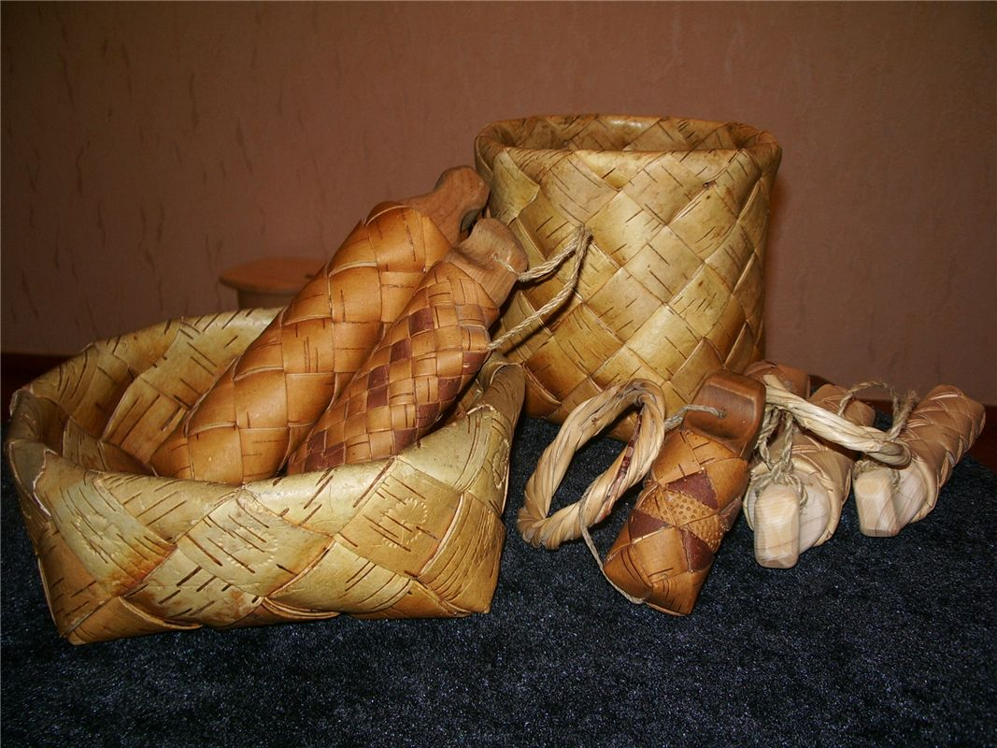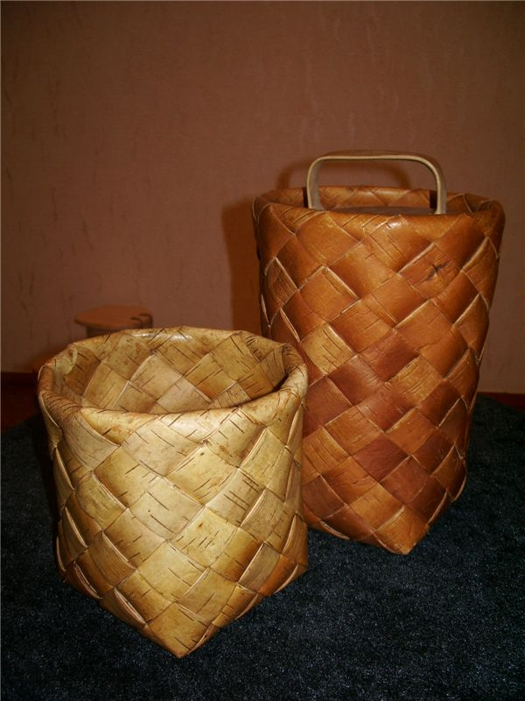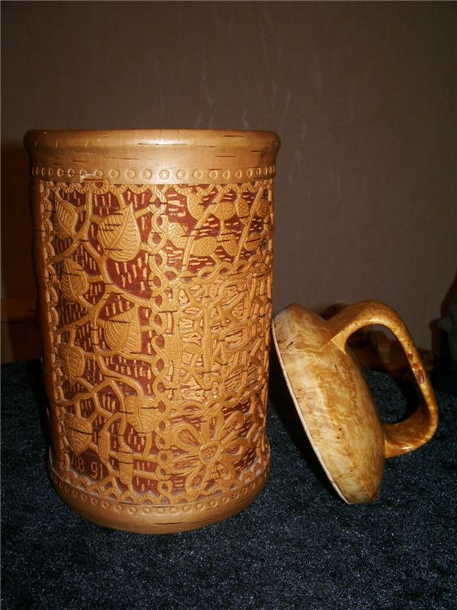
Изделия из бересты Туеса,27х16;19х16 Сколотень, 30х16

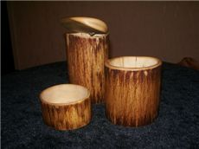 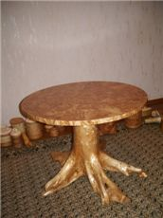 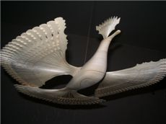 Дуплянки, осина, 8х5;18х14;25х12 Стол, кап, корень березы, 55х60 Птицы, сосна,40х40

